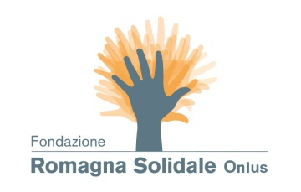

Timbro Azienda di riferimento

MODULO DI ADESIONE AL PROGETTO “1 EURO PER LA VITA”

Io sottoscritto………………………………………………………………………………………………………………………………..
nato a …………………………………………………………………………………………………….Il…………………………………..
residente a………………………………………………….CAP……………Via………………………………………………n°……..
Codice Fiscale(facoltativo)………………………………………………………………………………………………………………
Indirizzo e-mail (facoltativo-Per ricevere la Newsletter) ……………………………………………………………….
DISPONGO:
DI VERSARE A TITOLO DI EROGAZIONE LIBERALE ALLA FONDAZIONE ROMAGNA SOLIDALE ONLUS:
1 EURO AL MESE 3 EURO AL MESE 5 EURO AL MESE 10 EURO AL MESE
………..EURO AL MESE (Indicare la cifra)

E destinarlo al progetto tomotherapy a favore dell’Istituto Scientifico Romagnolo per lo Studio e la Cura dei Tumori (I.R.S.T) di Meldola (FC).

DELEGO
A tale scopo la suddetta azienda ai sensi dell’art. 1269 del codice civile a corrispondere alla Fondazione Romagna Solidale Onlus l’importo sopra specificato, operando una trattenuta dalla mia retribuzione netta ( non comprende le retribuzioni supplementari).La revoca della trattenuta potrà avvenire in qualsiasi momento previa comunicazione all’azienda.

FIRMA DEL DIPENDENTE

Ai sensi dell’art. 13 d.lgs. 196/2003, la sottoscritta Fondazione in qualità di titolare del trattamento dei suoi dati personali, La informa che i dati qui sopra indicati, verranno trattati (anche elettronicamente) soltanto dai responsabili e dagli incaricati autorizzati, esclusivamente per la realizzazione dell’operazione di raccolta fondi cui ha aderito.

LUOGO E DATA FIRMA DEL DIPENDENTE

